**6 принципов питания при избыточной массе тела:**

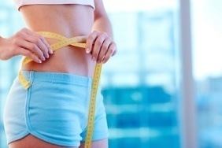

*(индекс Кетле = отношении массы тела в кг к росту в м2)*

|  |  |  |
| --- | --- | --- |
| Типы массы тела | Индекс Кетле, *кг/м 2* | Риск сердечно-сосудистых заболеваний |
| Дефицит массы тела | > 18,5 | Низкий |
| Нормальная масса тела | 18,5 – 24,9 | Обычный |
| Избыточная масса тела | 25 – 29,9 | Повышенный |
| Ожирение I степени | 30,0 – 34,9 | Высокий |
| Ожирение II степени | 35,0 – 39,9 | Очень высокий |
| Ожирение III степени | ≥ 40 | Чрезвычайно высокий |

*Цель*– снижение индекса Кетле до 25 кг/м2, окружность талии для мужчин менее 94 см, для женщин – менее 80 см. *Промежуточная цель*при ожирении, особенно при значительной степени ожирения – индекс Кетле ниже 30 кг/м2 (или на 10% от исходного на начальном этапе), окружность талии для мужчин менее 102 см, для женщин – менее 88 см. При динамическом наблюдении (2 раза в год) снижение массы тела на 10% и более за 6 месяцев считается отличным результатом, 5%-10% - хорошим, от стабилизации массы тела до 5% снижения – удовлетворительным.

*(1) Контроль энергетического равновесие*рациона питания: уменьшение энергопоступления и/или увеличение энерготрат. *Уменьшать калорийность рациона* рекомендуется *за счет уменьшения содержания углеводов*(особенно рафинированных – сахар, мука и изделия с их содержанием) *и жиров при достаточном поступлении белков,* как животного, так и растительного происхождения, витаминов, микроэлементов и *пищевых волокон*(до 30-40 г/сут).

*(2) Сбалансированность (полноценность) по нутриентному составу*

белки, жиры,

углеводы, витамины, макро- и микроэлементы): белок – 15-25% от общей калорийности (75-95 г), жир – до 20 - 30% от общей калорийности (60-80 г), углеводы - 45-60% от общей калорийности с ограничением и даже полным исключением простых сахаров (0-5%).

*Белки.*Из продуктов, богатых белками, предпочтительны нежирные сорта мяса, рыбы и сыра; белое мясо птицы; нежирные молочные продукты; бобовые, грибы. Полноценное белковое питание могут обеспечить 2-е порции (по 100-120 г в готовом виде) мяса, рыбы или птицы и 1 порции молочного блюда (100 г творога или 150-200 мл молочного напитка пониженной жирности без сахара) в день. Суточную потребность в растительных белках может обеспечит 100 г зернового хлеба и 100-200 г крахмалистого блюда (бобовые, картофель, каша или макаронные изделия).

*Жиры.*Уменьшение доли жиров животного происхождения – *исключение из рациона* жирных сортов свинины, баранины, птицы (гуси, утки) мясопродуктов (колбасы, паштеты), жирных молочных продуктов (сливки, сметана и пр.). Жирность куриного мяса можно уменьшить почти в 2 раза, сняв с неё кожу перед приготовлением. Предпочтение отдавать обезжиренным и низкожирным сортам молочных продуктов (молоко, кефир,

йогурт, творог, сыр). Избыток жиров растительного происхождения не желателен – он влияет на энергоценность пищи (калорийность растительного масла несколько выше, чем сливочного). Растительные жиры входят в состав майонеза, чипсов, семечек, орехов, изделий из шоколада, многих кондитерских изделий и продуктов, приготовленных во фритюре, поэтому потребление этих продуктов следует ограничить или исключить.

*Углеводы.*Основу питания должны составлять трудноусвояемые углеводы (менее обработанные и не рафинированные крупы, овощи, бобовые, фрукты, ягоды, хлеб грубого помола и др.). Не рекомендуются (или исключаются) продукты, содержащие легкоусвояемые углеводы: сахар, варенье, кондитерские изделия, сладкие напитки и др. Следует ограничить (или исключить) газированные и сладкие напитки. Из источников углеводов предпочтение следует отдавать растительным продуктам – цельнозерновым, овощам, фруктам и ягодам, которые содержат в достаточном количестве пищевые волокна.

*(3) Исключение потребления алкоголя*, особенно при наличии артериальной гипертонии, других сердечно-сосудистых и цереброваскулярных болезней.

*(4) Соблюдение водно-солевого режима*. Рекомендуется ограничение поваренной соли до 5 г/сутки (1 чайная ложка без верха), исключив приправы, экстрактивные вещества.

*(5) Технология приготовления пищи.*Рекомендуется предпочтение отдавать отвариванию, припусканию, тушению в собственном соку, обжариванию в специальной посуде без добавления жиров, сахара, соли, приготовлению на пару, в духовке, в фольге или пергаменте, на гриле, без дополнительного использования жиров. Не следует злоупотреблять растительными маслами, майонезом при приготовлении салатов.

*(6) Режим питания.*Рекомендуется 3 основных приема пищи (завтрак, обед и ужин) и 1*-*2 перекуса в день. Ужин рекомендуется не позднее, чем за 3-4 часа до сна. Оптимальный интервал между ужином и завтраком – 10 часов.

В программах снижения избыточного веса можно предусмотреть разгрузочные дни (1-2 раза в неделю). Желательно избегать в эти дни чрезмерных нагрузок, в том числе и психологического характера. В разгрузочный день пища распределяется равномерно в течение суток на 4–5 приемов.

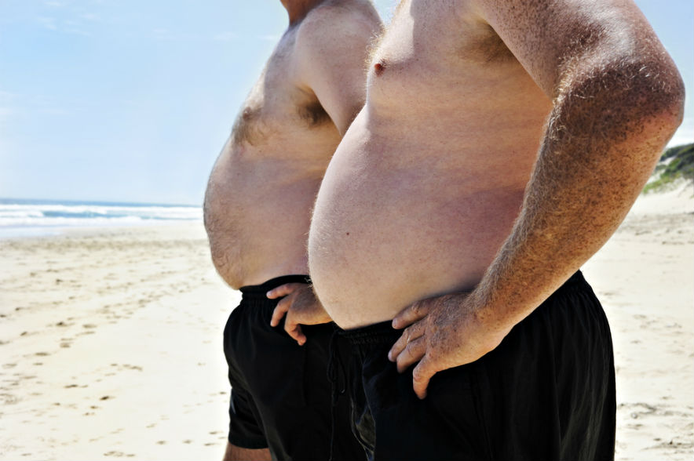

**Варианты разгрузочных дней:**

|  |  |  |
| --- | --- | --- |
|  | Творожный | 500г 9% творога с двумя стаканами кефира на 5 приемов |
|  | Кефирный | 1,5 литра кефира на 5 приемов в течение дня |
|  | Арбузный | 1,5 кг арбуза без корки на 5 приемов в день |
|  | Яблочный | 1,5 кг яблок (других ягод или фруктов) в 5 приемов |
|  | Калиевый | 500г кураги и чернослива (размоченной) на 5 приемов |
|  | Молочный | 6 стаканов молока теплого на весь день |
|  | Рыбный | 400г отварной рыбы в течение дня на 4 приема с капустным листом |
|  | Мясной | 400г отварного нежирного мяса (говядина, телятина, курица) с салатным листом в 4 приема |

В программах снижения избыточного веса обязательным компонентом должна быть достаточная физическая активность. Однако, при чрезмерном избытке массы тела рекомендуется поэтапное включение в программу повышения двигательной активности, после некоторого снижения массы тела диетическими мерами. Простым, доступным и эффективным видом физической нагрузки является ходьба 30-40 мин в день, 5-7 раз в неделю и главное - регулярно. Полезны занятия плаванием. При наличии заболеваний сердца, сахарного диабета, артериальной гипертензии, заболеваниях опорно-двигательного аппарата (суставы, позвоночник и др.)

или других заболеваниях пациент должен быть обследован для определения индивидуального уровня физических нагрузок, зоны безопасного пульса для контроля физических нагрузок и пр. (ЭКГ-тестирование на фоне нагрузок – тредмил, велоэргометрия и др.). 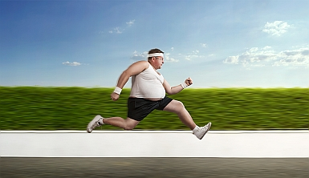

Зав.II тер. отделением Дерябина О.П.